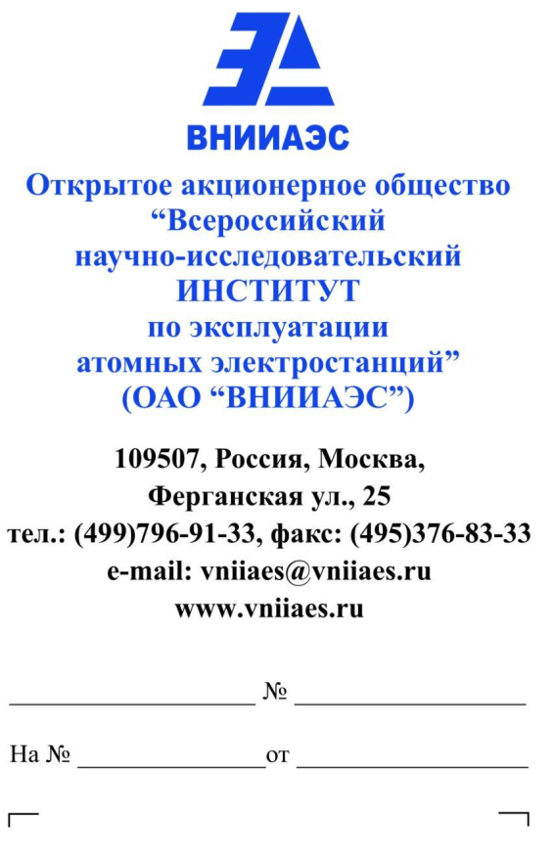 | УТВЕРЖДАЮ  Начальник центра управления закупочной деятельностью
 |  | М.А.Нужонков
 | «18» марта 2014 г.

Извещение о внесении изменений в открытый запрос предложений в электронной форме на тему:
«Поставка спектрометрического оборудования»

(Извещение № 32/03/14-ОЗП от 14.03.2014 г.)

1. Наименование и реквизиты открытого запроса предложений в электронной форме (далее – закупка).
Наименование закупки: поставка спектрометрического оборудования.
Официальные сайты (далее – официальный сайт), на которых размещены извещение и документация о закупке: официальный государственный сайт www.zakupki.gov.ru и официальный сайт по закупкам атомной отрасли zakupki.rosatom.ru.
Номер закупки на официальном государственном сайте: 31400962593.
Номер закупки на официальном сайте по закупкам атомной отрасли: 140313/0727/041.
Электронная торговая площадка, на которой проводится закупка: ООО «Аукционный Конкурсный Дом» по адресу www.a-k-d.ru (далее – ЭТП).
Идентификационный номер на ЭТП: R023344.
Заказчик/организатор размещения заказа: открытое акционерное общество «Всероссийский научно-исследовательский институт по эксплуатации атомных электростанций» (ОАО «ВНИИАЭС»).
Место нахождения заказчика/организатора размещения заказа: 109507, г. Москва, ул. Ферганская, д. 25.
Начальная (максимальная) цена договора: 2 117 251,00 (два миллиона сто семнадцать тысяч двести пятьдесят один) рубль 00 копеек, включая НДС.
Срок исполнения договора: не позднее «30» июня 2014 г.
Объем договора: согласно разделу 8 документации.

2. ОАО «ВНИИАЭС» вносит в Документацию по запросу предложений (далее – документация) следующие изменения:
2.1 Подпункт 1.9 пункта 2 подраздела 1.1 раздела 1 Технического задания – Раздел 8 документации изложить в следующей редакции:

1.9. Рабочий диапазон температур:
- переносного погружного спектрометрического комплекса от 0 до + 40^{о}С;
- спектрометрического устройства от -20 до + 40 ^{о}С;
- блока детектирования от -5 до + 35 ^{о}С.

4. Настоящее Извещение о внесении изменений подлежит размещению на официальном сайте и на ЭТП.

